Спортивный праздник «23 февраля – день защитника Отечества»
23 февраля, мы отмечаем День защитника Отечества, день рождения Российской армии. Нет в нашей стране семьи, в которой в этот день не отмечался бы мужской праздник. И нет такого дошкольного учреждения, где не проводились бы торжественные мероприятия в честь этого красного дня календаря.
День защитника Отечества воспитывает в детях чувство патриотизма, уважение к воинам, сопричастности к лучшим традициям своей Родины. Это праздник настоящих мужчин — смелых, отважных, ловких, надёжных, а также праздник мальчиков, которые вырастут и станут защитниками Отечества. Совместные детско-родительские мероприятия, посвященные 23 февраля, закладывают в душах детей зёрнышки патриотизма, чувства долга и ответственности перед Родиной.
В нашем детском саду в старшей и подготовительной к школе группах прошёл спортивный праздник, посвящённый Дню защитника Отечества.
Радость, веселье, торжество разделили с детьми и гости праздника — родители воспитанников, дедушки и бабушки. Подготовила и провела его инструктор по физической культуре Шишкова Наталья Ивановна, с помощью музыкального руководителя Игнатьевой Елены Анатольевны.
Праздник начался с внесения флага Российской Федерации.
Затем последовали конкурсы, такие как «Разминка», «Перенеси снаряды», «Минное поле», «Свари обед», «Отбой-подъём», «Меткий стрелок», «Полоса препятствий» и др.
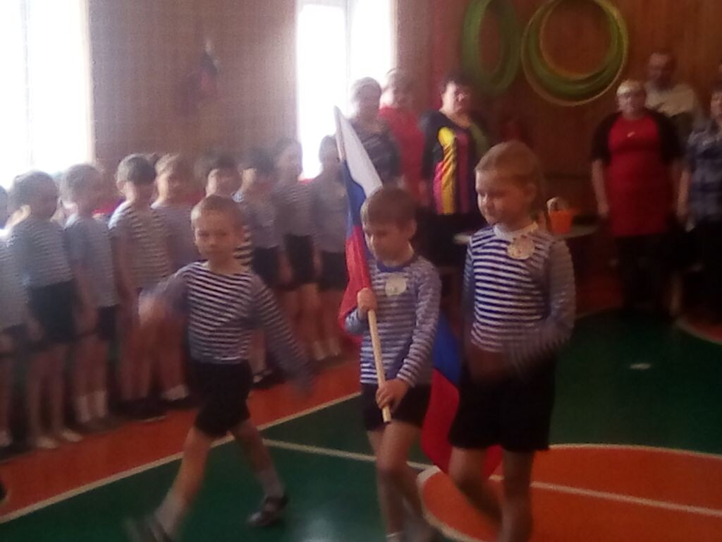
Дети вместе с папами продемонстрировали всю свою силу, ловкость и смекалку на празднике. Интересно подобранные задания не оставили равнодушными ни самых стеснительных детей, ни самых серьезных пап.
Очень приятно было видеть глаза детей, их дух соревнования и соперничества. А сколько было волнения в глазах пап, я бы даже сказала, страха перед тем, что сейчас им предстоит – ведь каждому хочется показать себя с лучшей стороны.
Праздник состоялся, и мир вокруг нас стал чуточку ярче, светлее и добрее!
